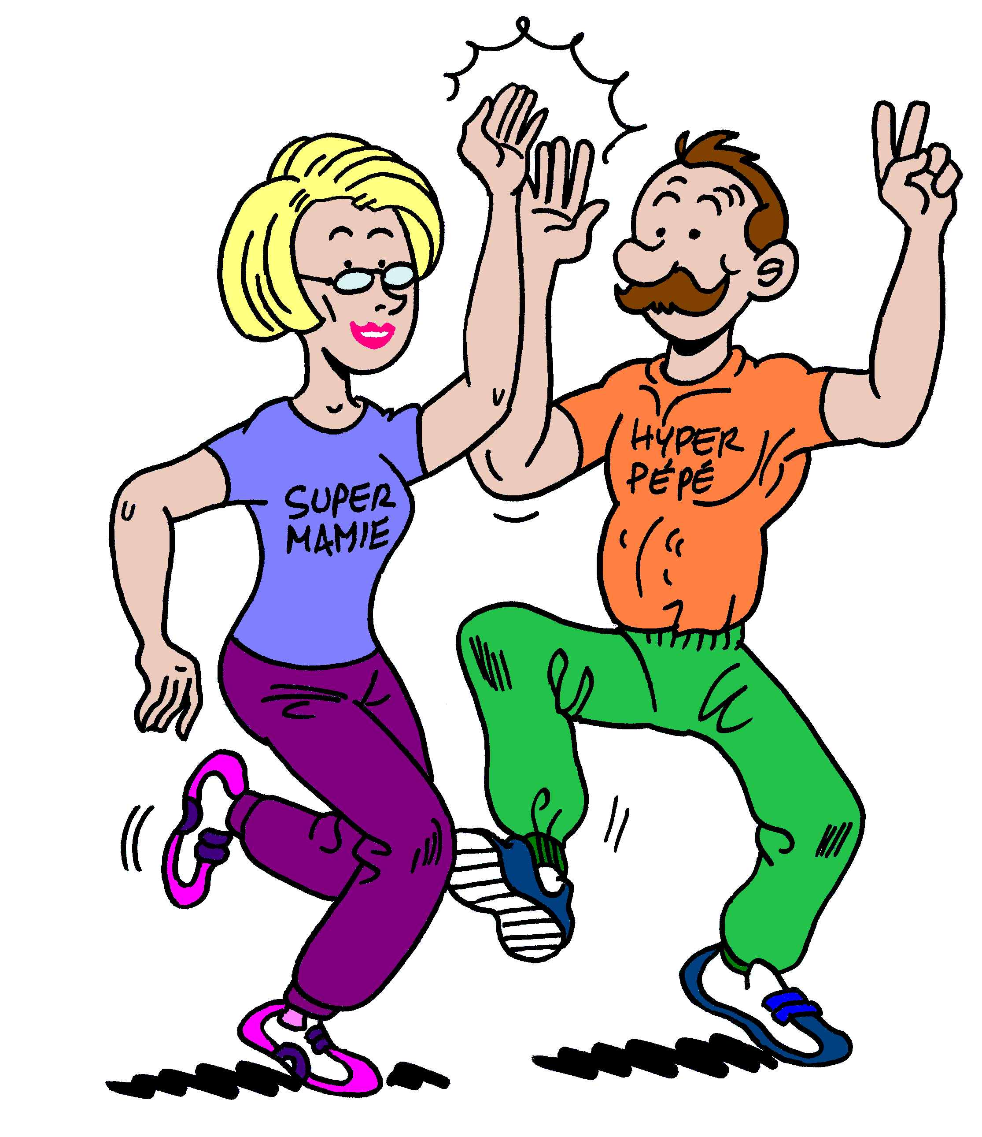
" Il y a forcément une séance proche de chez vous ! N'hésitez plus, rejoignez-nous ! "

Séance GYM SENIOR 2022-2023
LUNDI | MARDI | MERCREDI | JEUDI | VENDREDI | SAMEDI
DROCOURT | LEFOREST | COURRIERES | CUINCY | NOYELLES-GODAULT | AQUAGYM (CARVIN)
de 08h45 à 10h15 | de 08h45 à 10h15 | de 08h45 à 10h15 | de 08h45 à 10h15 | de 08h45 à 10h15 | de 08h00 à 09h00
Salle de Danse de L'agora, rte d'Arras | Salle du Planty | Salle de l'Harmonie | Hall multisport Jean Lenne | salle des fêtes Leo Lagrange | de 09H00 à 10h00
 |  |  |  |  | de 10h00 à 11h00
MONCHEAUX | THUMERIES | MONTIGNY-En-OSTREVENT | DOUAI | LIBERCOURT | de 11h00 à 12h00
de 10h15 à 11h45 | de 10h15 à 11h45 | de 10h30 à 11h30 | de 10h15 à 11h45 | de 10h15 à 11h45 | Cabinet des Kinésithérapeutes
Salle Polyvalente | salles des fêtes | Service Accueil De Jour | Centre E. Andris, rue Camille Guérin | Complexe sportif Léo Lagrange, | rue F. Evrard
 | rue léon Blum | 533 rue Jean de la Fontaine | Faubourg de Béthune | rue Pantigny
COURCELLES-LES-LENS | AUBY |  | CARVIN | BOIS-BERNARD
de 14h00 à 15h30 | de 14h30 à 15h30 |  | Groupe 1 de 13h30 à 15h00 | de 14h00 à 15h30
Salle Cathelain | Foyer Beauséjour |  | Groupe 2 de 15h00 à 16h30 | Salle Espace Sportif
rue Gay Lussac | Rue du Grand Marais |  | Centre Effel | Rue Pierre Monchy
LAMBRES LES DOUAI | HENIN-BEAUMONT |  | rue du Progrès | OIGNIES
de 15h45 à 17h15 | de 15h45 à 17h15 |  |  | de 16h15 à 17h45
Local des associations | Grande salle de la maison de Quartier Darcy |  |  | Salle de sport Jean-Baptiste Lebas
Rue Goeulzin | Rue Louise Michel |  |  | Avenue John Kennedy

